Программа: «Креативное рукоделие»
Тема: «Космос».
Педагог: Якушкина. Любовь Андреевна.
Дата: вторая половина мая согласно расписанию
Космос притягивает и взрослых, и детей своей неизведанностью, заманчивыми далями и перспективами.
Первый искусственный спутник Земли в Космос полетел из СССР 62 года назад, открыв космическую эру человечества, а первый космонавт мира, Юрий Гагарин, – через четыре года после этого уникального события.
Теперь и спутник – шарик с четырьмя радиоантеннами, и космическая ракета стали образцами для копирования детскими ручками из многочисленных современных земных материалов.
И под изготовлением подразумевается не только практические навыки младшего поколения, но и развитие его мышления и познания о Вселенной.
Материалы для изготовление различных поделок на эту тему множество:
- б/у диски компьютеров;
- пластиковые бутылки;
- ПЭТ-посуда;
- яйца от киндер-сюрпризов;
- пластилин;
- консервные банки;
- сырое посоленное и круто замешанное тесто;
- бумага и картон;
- папье-маше – формовочная масса из симбиоза волокон различных материалов, клея, крахмала и гипса.
- пищевая алюминиевая фольга.
Работы получаются разнообразные.
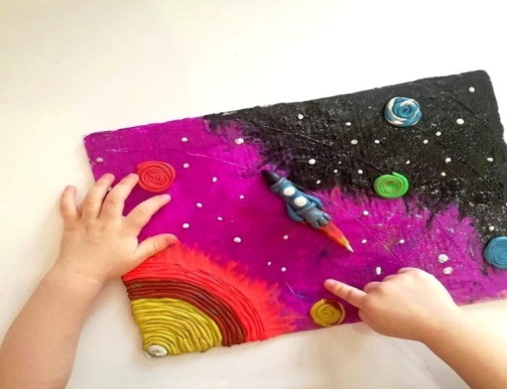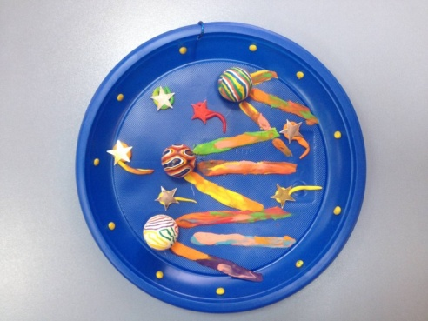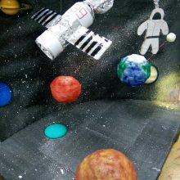
Готовые работы присылайте по почте lyubov.aksyonova.97@inbox.ru

